Nama : Rafie aydin ihsan

Kelas : se-46-04

1. Membuat aljabar libraries

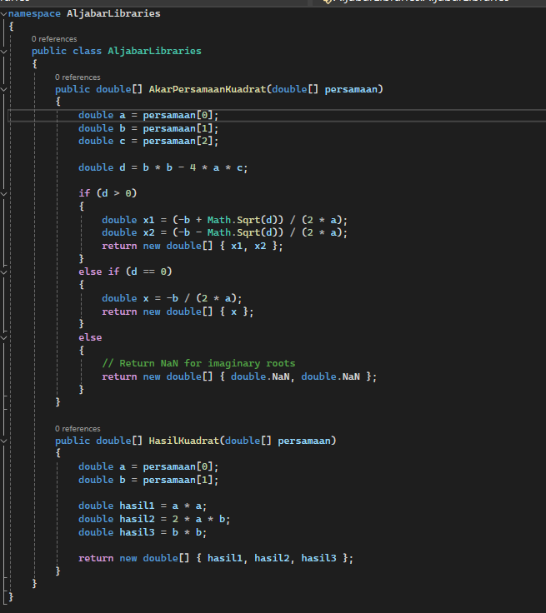

1. Memanggil aljabar libraries di console app

